南平市流动科技馆
展品设备维修服务需求任务书

一、项目内容
南平市科学技术协会（甲方）对南平市在展的中国流动科技馆巡展展品设备维修服务进行公开采购，该项目采用服务外包形式执行，在符合采购需求、质量和服务相等的前提下，以提出最低报价的外包服务维修单位作为成交供应商（乙方）。
1.维修服务内容
对编号为ZGLD-2018-59的在展中国流动科技馆项目全部52件（套）展品设备进行一次性维修维护，保证展品设备完好率95%以上。对上述展品设备维修服务含现有的机械故障、电气系统故障、计算机软硬件等故障的维修，包括作为展品展项构成部分的市场上供应的通用产品，如显示器、电视机、投影机等设备等（附件1）。
2.维修服务要求
⑴ 乙方对故障展品设备进行维修，在一定期限内恢复本套展品设备所有原有功能，质保期为1年。乙方承担相关维修人员和外购零配件及外加工件、差旅费、运费、税费等全部费用。
⑵乙方负责建立并填写流动科技馆展品设备维修记录，在成套工作结束后提交甲方确认签字，凭此作为结算依据。
⑶若乙方认为某件展品设备经过努力，确实无能力修好，其负责联系第三方处理，由此所产生的所有维修费用由其承担。甲方可以协助乙方联系原生产厂家处理好展品设备维修问题。
⑷乙方应遵循安全生产、文明施工的有关规定，在维修过程中，采取严格的安全措施，如发生人身安全事故，责任与费用由乙方自行承担。
二、服务单位资格
1.在中国注册的企业法人及其他组织；具有独立承担民事责任的能力（须提供合格有效的《企业法人营业执照》副本复印件）。
2.具有履行合同所必需的设备和专业技术能力；具有良好的商业信誉和健全的财务会计制度；具有依法缴纳税收和社会保障资金的良好记录；参加政府采购活动前三年内无重大违法经营记录；具备法律法规规定的其他条件。
3.本次采购不接受联合体报价。

附件:1.南平市流动科技馆展品设备故障情况表
2.报价函
3.关于资格的声明函

附件1
南平市流动科技馆展品设备故障情况表
序号 | 展品名称 | 图片 | 故障情况
1 | 光线游戏 | 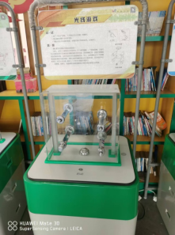 | 转动手柄缺失3个
2 | 铁钉桥 | 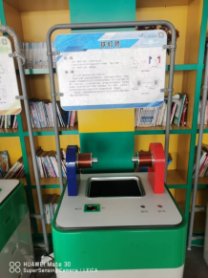 | 缺少铁钉，通电后铁棒无磁力产生、且屏幕秒数显示异常缺少
3 | 伯努利吸盘 | 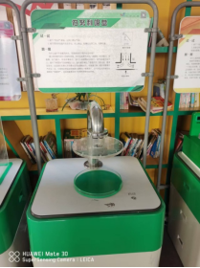 | 缺少吸盘，其余正常
4 | 管中窥豹 | 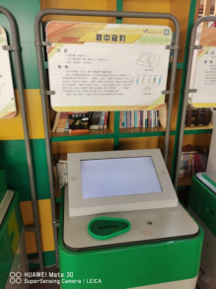 | 缺少看屏幕的镜片
5 | 骨传导 | 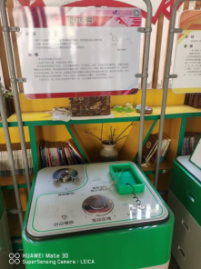 | 缺少传播使用的道具例如原先的铁棒，铝棒，橡胶棒，且音响解刨处损坏
6 | 电磁加速器 | 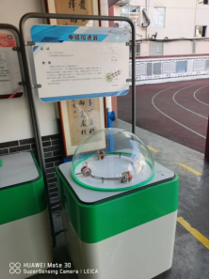 | 面罩脱落，小球丢失，且无法产生加速磁力运行，传动杆无反应
7 | 汽车离合器 | 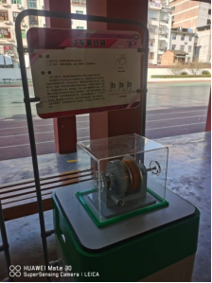 | 缺少转动手柄圆盘
8 | 旋转的银蛋 | 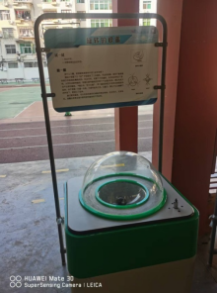 | 缺少转动手柄圆盘
9 | 磁阻尼 | 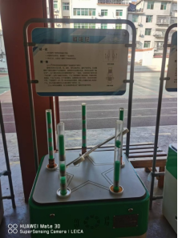 | 缺少套管内的铁管，且塑料支柱有破损，断裂，缺少固定螺丝
10 | 手蓄电池 | 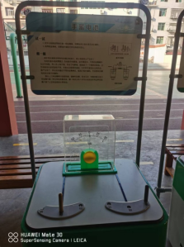 | 缺少铁棒2根，铜棒1个，铝棒1个
11 | 哪个滚得快 | 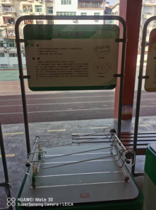 | 缺少两个滚盘
12 | 锥体上滚 | 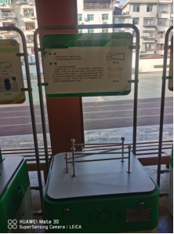 | 缺少中间上滚的椎体
13 | 等速方向节 | 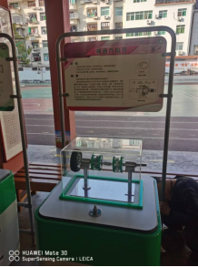 | 缺少转动手柄圆盘2个
14 | 镜面立方体 | 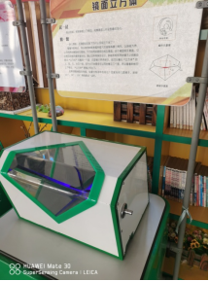 | 缺少转动手柄圆盘1个
15 | 灯语的秘密 | 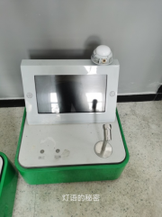 | 无法开机，软件程序无法运行
16 | 音乐特斯拉 | 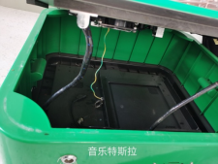 | 没有主机
17 | 魔箱 | 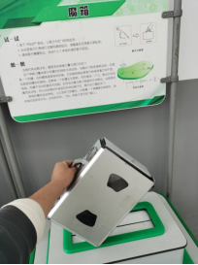 | 箱子损坏，边框脱落
18 | 中国数字科技馆 | 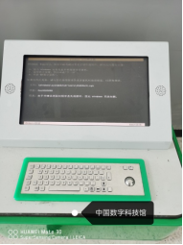 | 可以开机，开机后显示系统驱动程序丢失损坏
19 | 旋转平衡棒 | 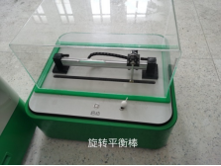 | 开机后无法运行，零部件断裂，且有明显哐当声
20 | 自己拉自己 | 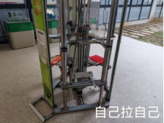 | 三个坐垫，缺少一个，损坏一个
21 | VR眼镜、VR座椅 | 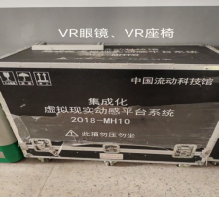 | 已坏，开机后显示文件丢失，无驱动文件。未安装
22 | 3D打印机 | 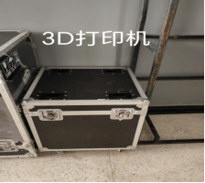 | 已坏，开机后设备无法正常运行，平台无法调平、且运行调平时有异响，打印时机头无反应未安装

附件2：

报 价 函
致： 南平市科学技术协会
1.根据贵方《中国流动科技馆南平市巡展展品设备维修服务项目询价公告》，遵照政府采购等有关规定，我方愿以 元（大写 元）价格提供展品设备维修及相关服务。
2.报价人已详细了解《南平市流动科技馆巡展展品设备维修服务需求任务书》，包括有关附件。

报价人：名称（盖章）
单位地址：
法定代表人或其委托代理人：（盖章）
邮政编码： 电话： 传真：
日期： 年 月____ 日

附件3：

关于资格的声明函

致：南平市科学技术协会
根据贵方______年______月______日询价公告，本签字人愿意参加南平市流动科技馆展品设备维修服务采购报价，并证明提交的下列文件和说明是准确的和真实的。

1. 我方的资格声明正本一份。
2. 提供相关资质证书复印件一份，加盖公章；签字人认为需提交的其它资料。
3. 提供《企业法人营业执照》复印件一份，加盖公章。
4. 本签字人确认资格文件中的说明是真实的、准确的。

法定代表人或其委托代理人签字_________

名称：______________________ 签字人姓名、职务___________________
地址：______________________ 联系电话__________________
传真：______________________
邮编：_________________

